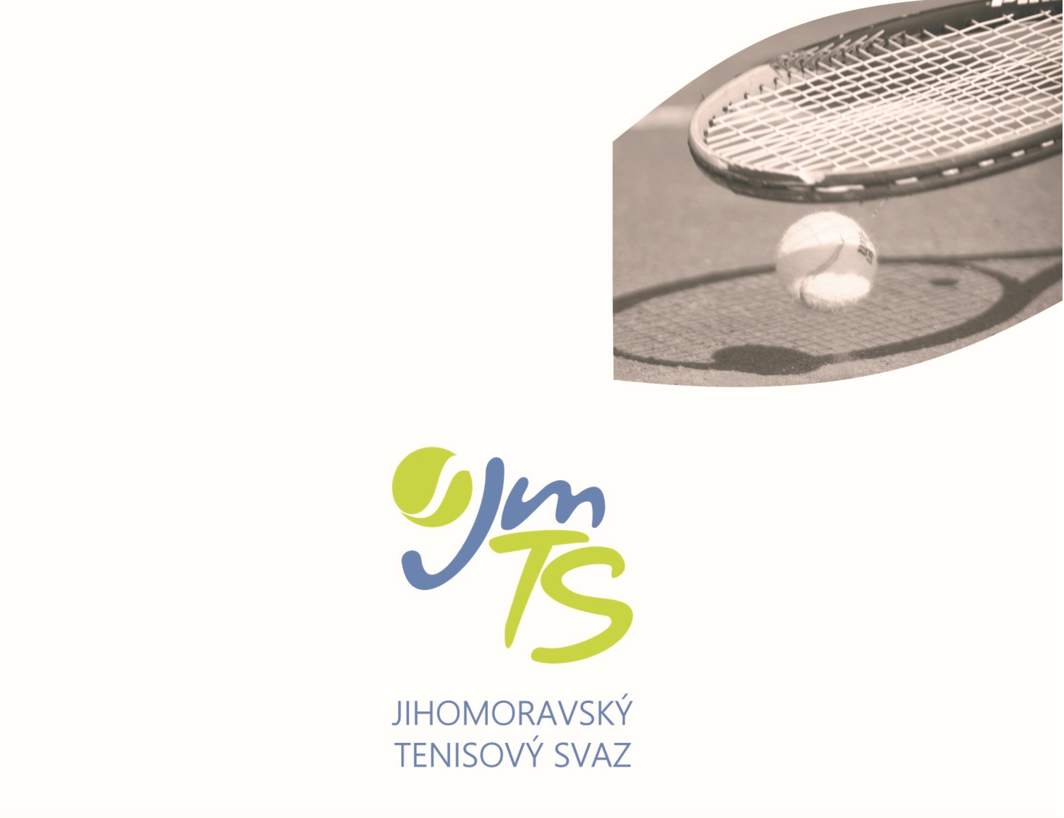

2.ročník turnaje družstev v minitenisu

„JANA 2026“

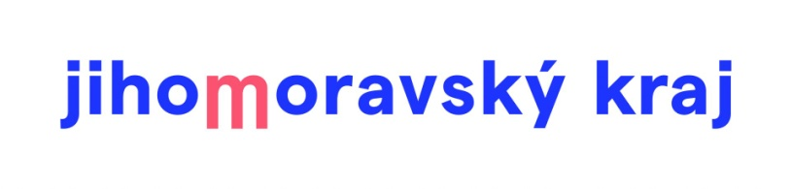



VŠEOBECNÁ USTANOVENÍ

Řídící orgán: Jihomoravský tenisový svaz, Vídeňská 470/9, 639 00 Brno

Pořadatel: TC-MJ Tenis Líšeň, Rašelinová 2423/9, 628 00 Brno

Datum konání: Pátek 8.5.2026 od 9:00

Ředitelství turnaje: Michal Juda, 603 421 212, m.juda@seznam.cz

Účastníci turnaje: Družstva minitenisu klubů JmTS, složená výhradně z registrovaných hráčů a hráček příslušného klubu s českým státním občanstvím
(roč. narození 2019 a mladší).

Přihlášky: Výhradně na e-mail m.juda@seznam.cz nejpozději do 20.4.2026.

Soupisky: Spolu s přihláškou zašlou kluby vyplněnou soupisku, která musí obsahovat minimálně 2 a maximálně 4 hráče nebo hráčky.
Soupisky pro tento jednorázový turnaj nijak nesouvisí se soupiskami klubů pro oficiální soutěž družstev JmTS minitenisu.
Kluby mohou přihlásit do turnaje více družstev, v tom případě se žádné jméno nesmí vyskytovat ve více soupiskách přihlášeného klubu.

TECHNICKÁ USTANOVENÍ

Pravidla: Hraje se podle běžných pravidel minitenisu mimo utkání ve čtyřhře (bude upřesněno přihlášeným družstvům v předstihu)

Míče: Wilson Starter RED

Systém turnaje: Družstva budou rozlosována do skupin, ve kterých se utkají systémem „každý s každým“, následně budou podle výsledků ve skupinách rozřazena do „pavouka“ o konečné pořadí.
Přesný systém skupin a postupů do „pavouka“ bude určen podle počtu přihlášených družstev.
Jednotlivá utkání se budou skládat ze dvou dvouher a jedné čtyřhry.
Ve čtyřhře mohou nastoupit hráči a hráčky, kteří nenastoupili ve dvouhře, pokud jsou uvedeni na soupisce.

Ceny: První tři týmy obdrží poháry, všichni účastníci obdrží účastnické medaile a diplomy.

Turnaj je organizován jako vzpomínka na Janu Novotnou

